«Расфокусин»
Оксана Михеева, 2013, 18 минут

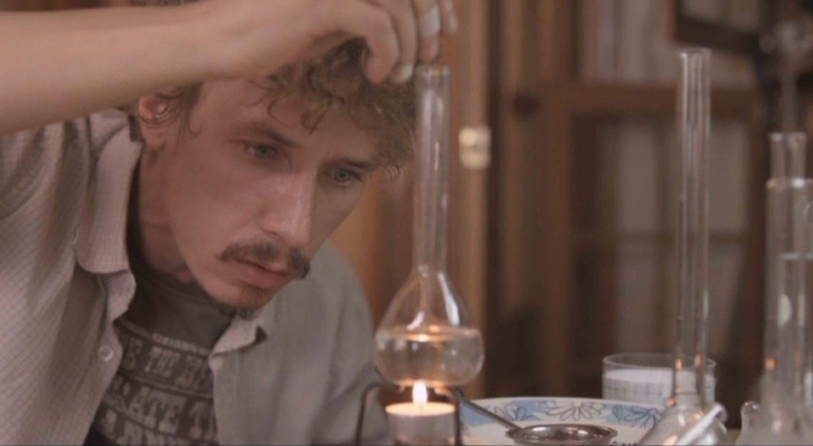

Горе-изобретатель Паша превратил квартиру в лабораторию – к шумному неудовольствию своей жены. Все – из-за стремления изобрести чудо-препарат, превращающий человека в невидимку: «все звезды во всем мире мечтают, чтобы их никто не фотографировал – а их все равно фотографируют, а этим помазался – и в расфокусе». Опыт за опытом не приводит ни к чему, кроме будничных ссор, но однажды всё кардинально меняется...
Комедия, в которой мирно уживаются лирика, фантастика и эротика, выделяется еще и удивительным актерским дуэтом: маньяка-ученого и его терпеливую бедную Лизу играют Александр Яценко и Екатерина Щеглова.

